高三年级地理第16课时《综合分析气候特点及形成原因》学习指南

**学习目标：**

1．通过浏览分析相关高考试题，梳理气候特点及形成原因的考查方式，明确考查特点。

2．通过典型例题的剖析，体验综合分析气候特点及成因的过程，归纳解题思路和方法。

3．通过对分析气候特点及成因方法的应用，加深对知识的理解与巩固，发展综合思维和区域认知地理思维能力。

**学法指导：**

气候特点及其形成原因是高中地理的主干知识，也是高考的常考点。题目中，通过要求对具体区域的气候特点进行概括描述，以及对其成因进行分析，考查考生对区域特点的综合分析能力。气候特点通过对比不同区域的气温和降水的各个方面概括得出；气候成因需要关注不同尺度的影响因子，综合分析得出。

**学习过程：**

【任务一】考点考法梳理

要求：依据视频中展示的高考题，概括相关考点和考法

【任务二】知识回顾

要求：用思维导图的形式，梳理“气候特征”以及“影响气候特征形成的因素”知识框架。

【任务三】例题剖析

例1．读图1，与汉堡比较，描述瓦伦西亚的气候特点，并指出主要的影响因素。

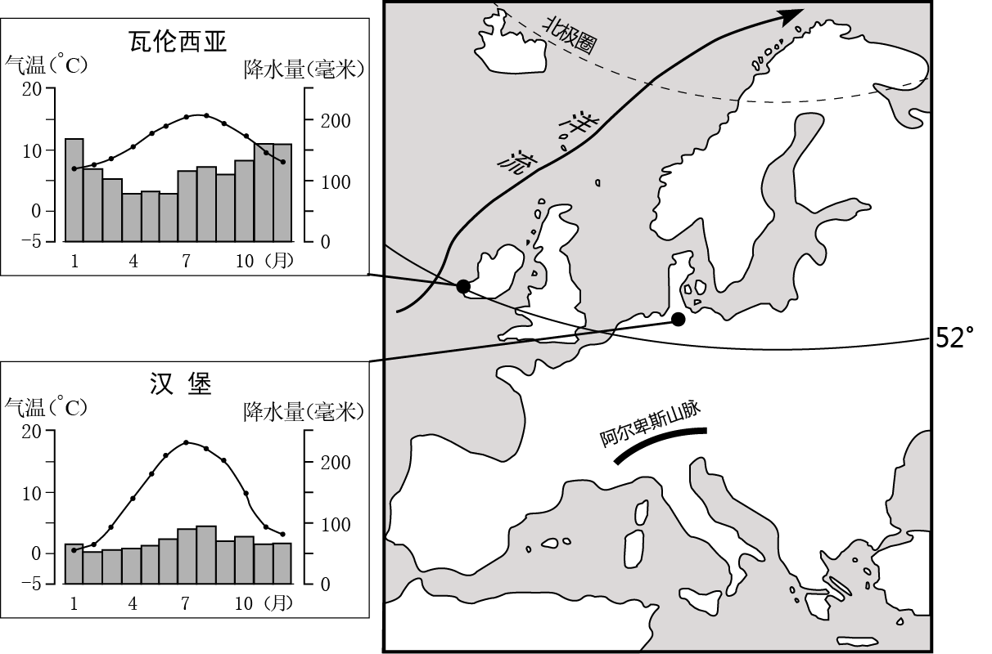

图1

例2. 雅安素有“雨城”“天漏”之称。读图2，指出雅安的降水特点并分析其形成原因。

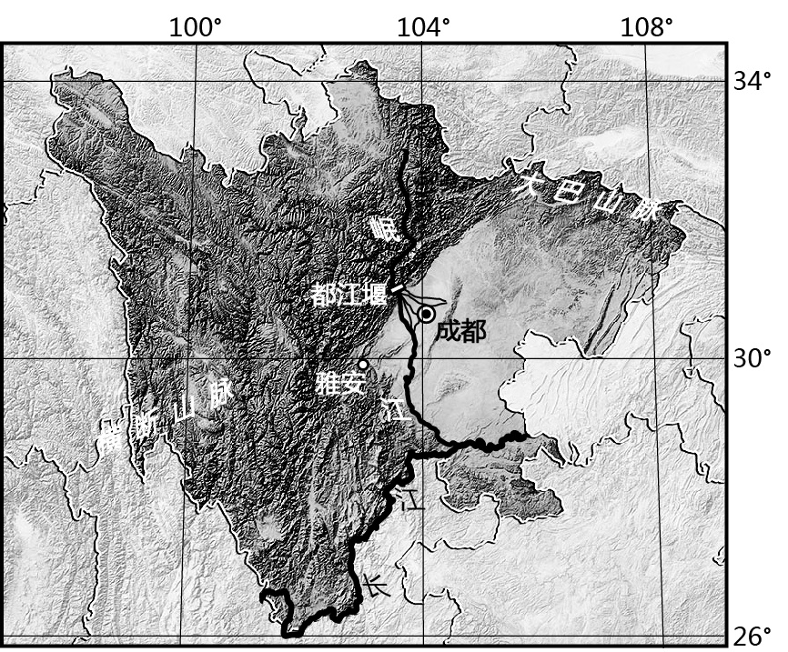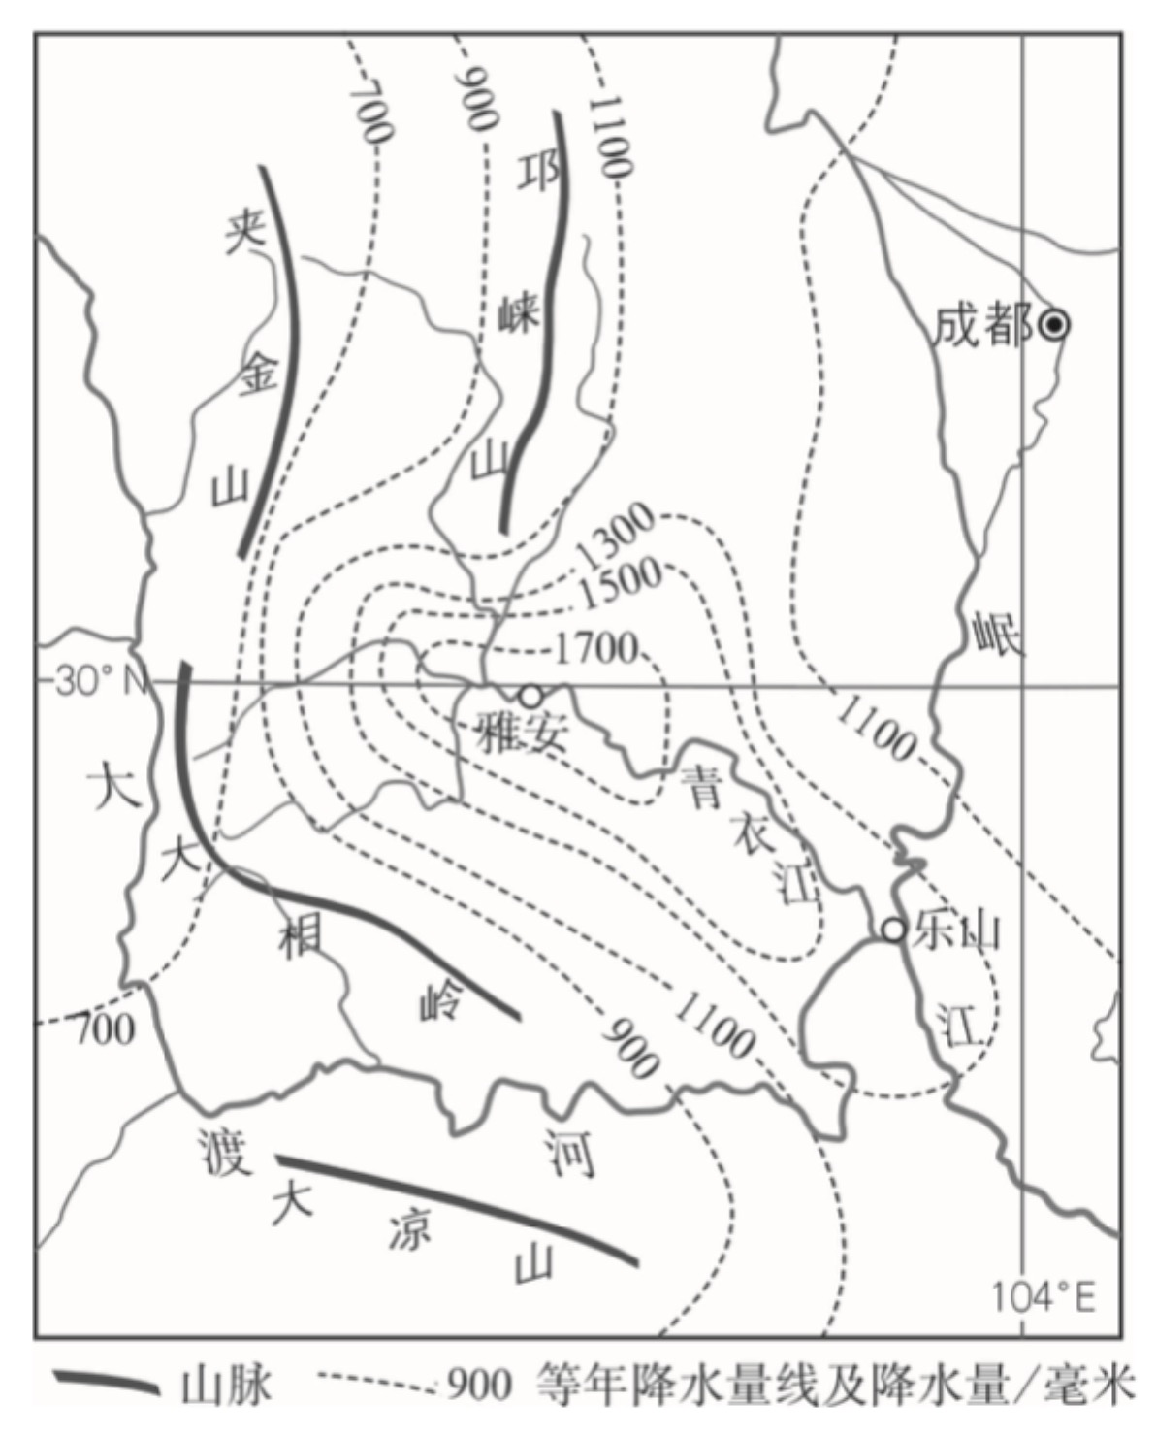

图2

例3. 堪察加半岛北部发育苔原，南部生长森林，全岛气候区域差异显著。图3示意堪察加半岛的地形。列举勘察加半岛气候的区域差异并分析主要的影响因素。

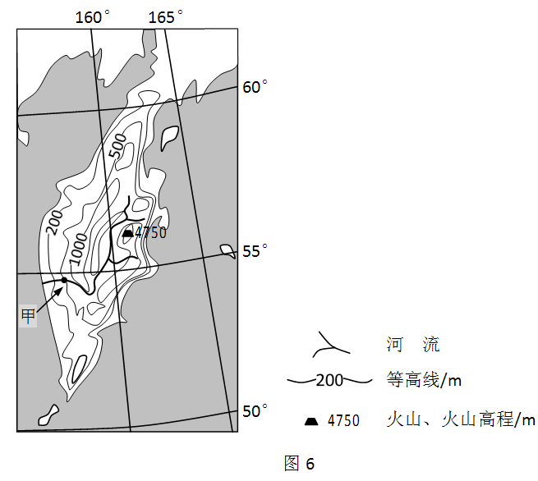

图3

【任务四】思路总结

要求：梳理总结综合分析气候特征及其形成原因的思路方法。

【任务五】巩固应用

1.（2010北京卷）读图4，回答下列问题。

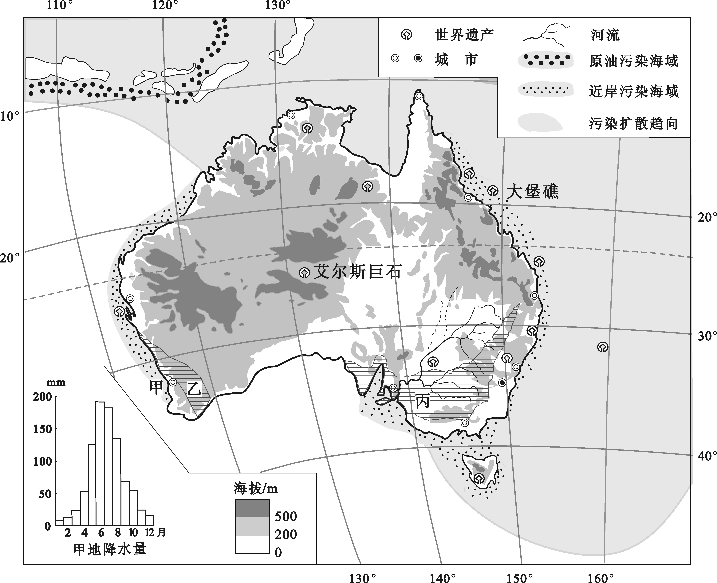

图4

说明甲地降水特征及其形成原因。（8分）

2.（2013北京卷）读图5，回答下列问题。

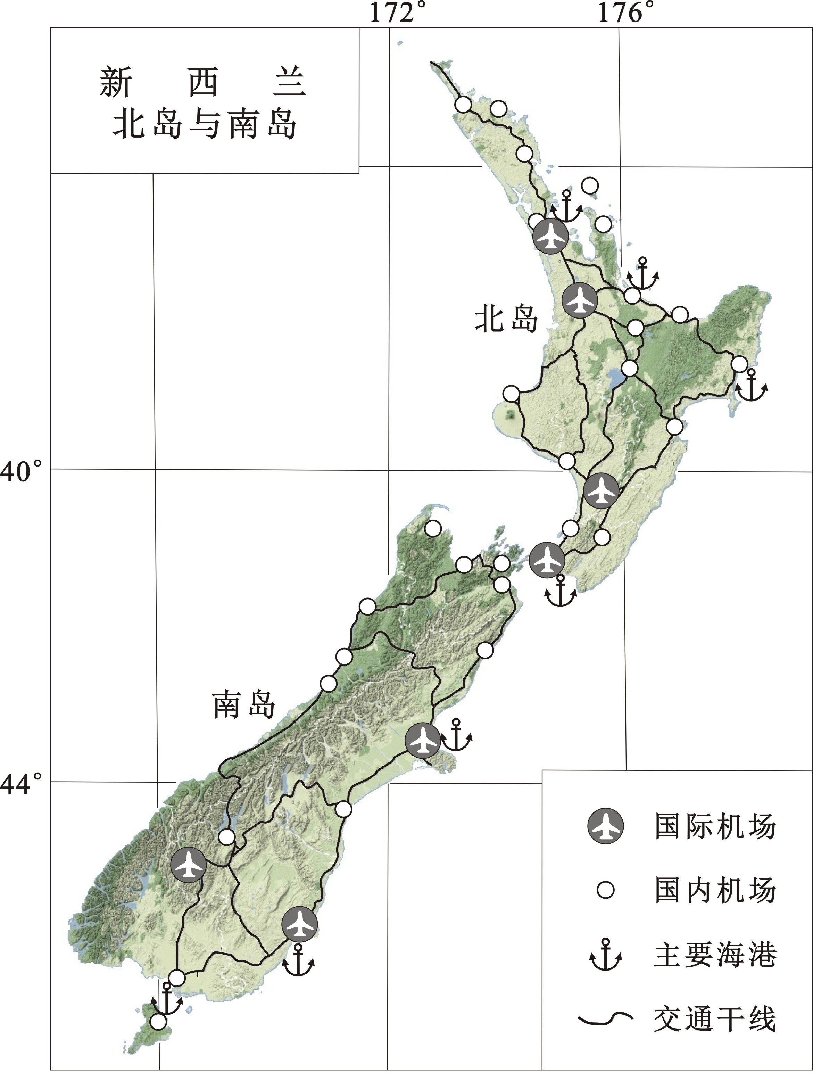

分析南岛降水量西多东少的原因。（8分）

图5

3.（2018全国卷3）额尔齐斯河是我国唯一属北冰洋水系的河流。

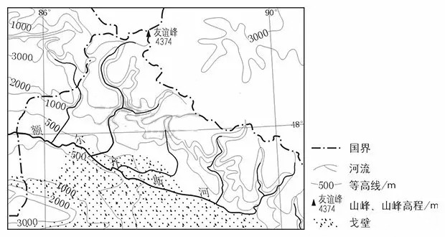图6

根据支流的分布特征，分析图示额尔齐斯河流域降水分布特点及成因。 （8分）

4.（2019全国2卷）云南省宾川县位于横断山区边缘，高山地区气候凉湿，河谷地区气候干热。图7示意宾川县的地形。

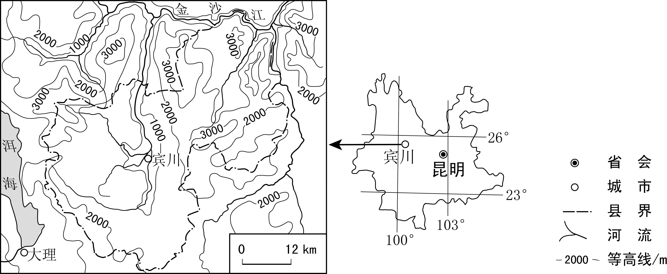

图7

说明地形对宾川县河谷地区干热气候特征形成的影响。（8分）

**学习小结：**

**我的反思：**

（收获和问题）